2022年烟台市初中学业水平考试
物理试题
一、选择题（每小题的四个选项中只有一个是正确的，每小题2分，共30分）
1. 2022年4月16日，神舟十三号载人飞船完成既定任务，顺利返回地球。在空间站执行任务过程中，烟台籍宇航员王亚平为全国同学们进行了两次精彩的太空授课，授课过程中信息的传递主要依靠（ ）
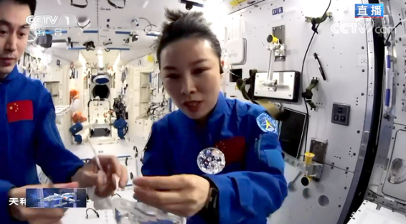
A. 空气 B. 超声波 C. 次声波 D. 电磁波
2. 李白的七言绝句《早发白帝城》中有诗句“两岸猿声啼不住，轻舟已过万重山”。诗句中描述的“轻舟”是运动的，所选择的参照物是（ ）
A. 轻舟 B. 山峰 C. 船夫 D. 船舱
3. 关于声现象，下列说法正确的是（ ）
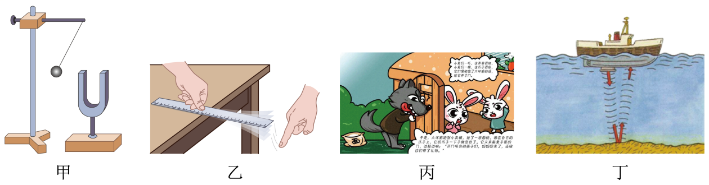
A. 图甲中发声的音叉将乒乓球弹开说明声是由物体振动产生的
B. 图乙中钢尺伸出桌面的长度越长，振动时，音调越高
C. 图丙中小白兔通过声音的音调判断出叫门的不是妈妈
D. 图丁中捕鱼船通过声呐确定鱼群位置利用了声波传递能量
4. 如图所示的实例中，属于光的直线传播现象的是（ ）
A. 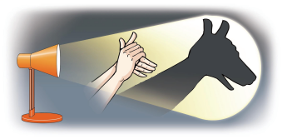 手影
B. 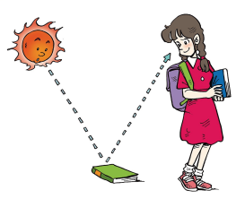 看到地上的书
C.  海市蜃楼
D.  用放大镜看指纹
5. 踢足球是很多同学喜欢的体育活动之一，下列有关说法正确的是（ ）
A. 运动员踢出的足球在空中飞行时，受到重力和脚的踢力
B. 运动员踢足球时脚会有疼痛感，表明力的作用是相互的
C. 守门员抱住飞向球门的足球，表明力可以改变物体的形状
D. 只要运动员对足球施加大小相同的力，力的作用效果就相同
6. “自动擦窗机器人”是一种智能家用电器，它帮助人们解决了高层擦窗、室外擦窗难的问题。如图所示，“自动擦窗机器人”在竖直玻璃板上向下匀速直线运动过程中，受到的摩擦力大小（ ）
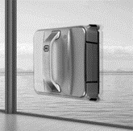
A. 变小 B. 变大 C. 不变 D. 无法判断
7. 如图所示的实例中，为了减少压强的是（ ）
A. 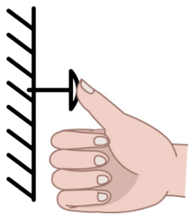图钉尖做得很尖
B. 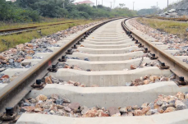铁轨铺在路枕上
C. 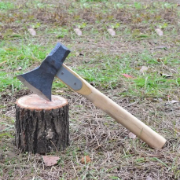斧头刃做得很薄
D. 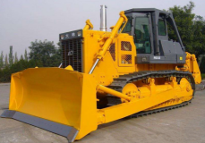推土机土铲做得很锋利
8. 如图所示的实例中，能利用流体压强与流速的关系解释的是（ ）
A. 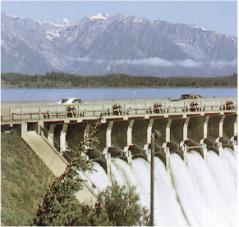拦河坝设计得下宽上窄
B. 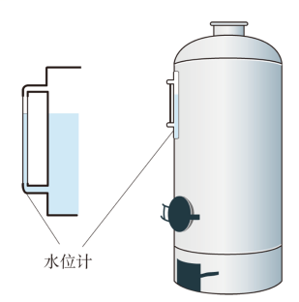 锅炉水位计显示水位
C.  用吸管吸饮料
D 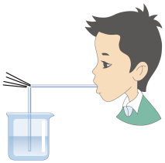 自制喷雾器喷雾
9. 如图所示的杠杆在使用过程中，属于费力杠杆的是（ ）
A. 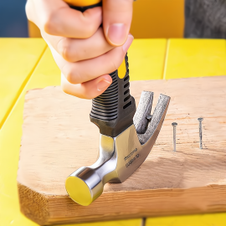 用羊角锤起钉子 B. 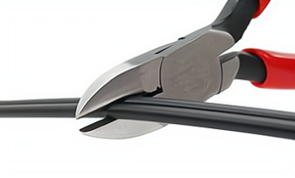 用钳子夹导线
C. 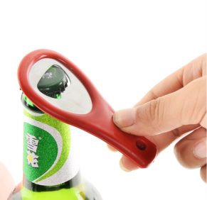 用起子起瓶盖 D. 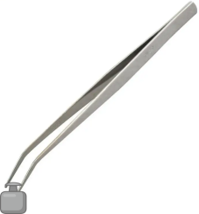 用镊子夹取砝码
10. 如图所示，用绳子把一块橡皮悬挂起来把橡皮贴近自己的鼻子稳定后松手，头保持不动，橡皮向前摆去又摆回来，不会碰到鼻子。下列说法正确的是（ ）
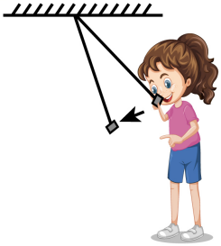
A. 橡皮在摆动的过程中机械能保持不变
B. 橡皮摆动到最低点时动能最小
C. 橡皮在下降过程中，重力势能转化为动能
D. 橡皮在上升过程中，重力势能转化动能
11. 北京2022年冬奥会开幕日恰逢我国二十四节气的“立春”，倒计时以二十四节气为序，惊艳世界。以下节气中蕴含的物态变化知识正确的是（ ）
A. “雨水”——雨的形成是汽化现象，要放出热量
B. “寒露”——露的形成是液化现象，要放出热量
C. “霜降”——霜的形成是凝华现象，要吸收热量
D. “大雪”——雪形成是升华现象，要吸收热量
12. 如图所示，电源电压不变，闭合开关S，灯泡L₁、L₂都发光，一段时间后，其中一个灯泡突然熄灭，而电流表和电压表的示数都不变，则产生这一现象的原因可能是（ ）
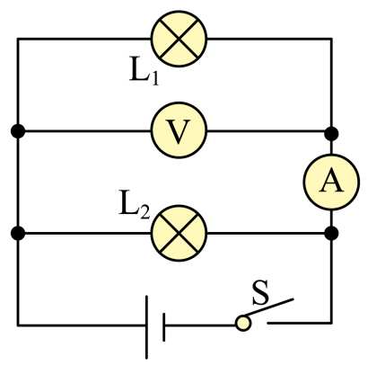
A. 灯泡L₁断路 B. 灯泡L₁短路
C. 灯泡L₂断路 D. 灯泡L₂短路
13. 如图所示，电源电压不变，闭合开关S，电压表V₁的示数为6V，电压表V₂的示数为2V。下列说法中正确的是（ ）
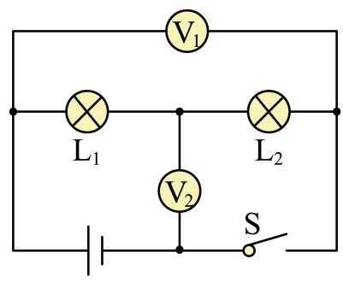
A. L₁两端电压为2V
B. 电源两端电压为4V
C. 断开开关，只将电压表V₂换成电流表，则L₁与L₂串联
D. 断开开关，将两个电压表都换成电流表，则L₁与L₂并联
14. 如图所示，是巨磁电阻特性原理的示意图，其中GMR是一个巨磁电阻，其阻值随磁场的增强而急剧减小。闭合开关S₁、S₂，下列说法正确的是（ ）
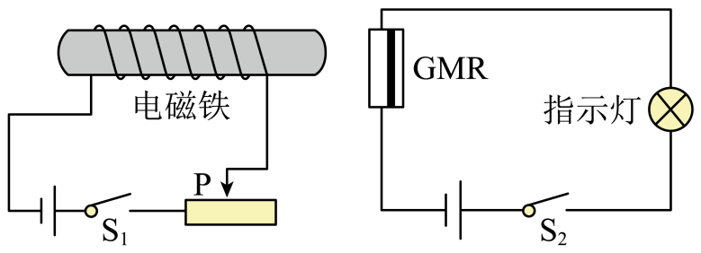
A. 电磁铁的右端为N极
B. 当滑片P向右滑动时，电磁铁磁性增强
C. 当滑片P向左滑动时，巨磁电阻的阻值增大
D. 当滑片P向左滑动时，指示灯变亮
15. 目前，新能源电动汽车被越来越多的家庭所喜欢，其核心部件是电动机。如图所示能说明电动机工作原理的是（ ）
A. 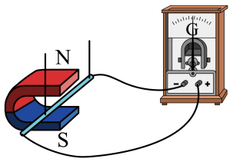
B. 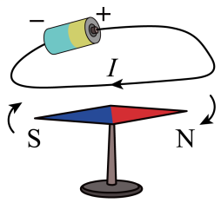
C. 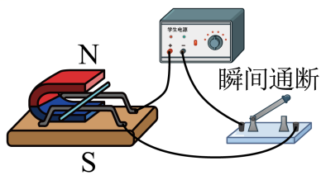
D. 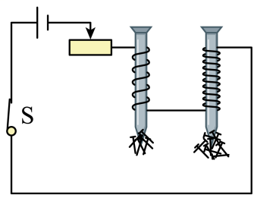
二、填空题（每小题3分，共15分）
16. 装修房屋时，如果选用不环保的材料会闻到对人体有害的刺激性气味。材料散发出刺激性气味是______现象，说明了______。这种现象在夏天特别明显，原因是______，所以我们要选用优质环保的材料进行装修。
17. 为了防控新型冠状病毒疫情，学校门口安装了测温摄像仪，当同学们经过它时，会自动利用______（选填“紫外线”或“红外线”）检测人体温度是否正常。测温摄像仪的成像原理与我们生活中的______（选填“照相机”、“投影仪”或“放大镜”）成像原理相同，当人靠近镜头时，所成像的大小将______（选填“变大”、“变小”或“不变”）。
18. 如图所示，用动滑轮将重为160N的物体在5s内匀速提升1m，所用拉力F为100N，在此过程中，拉力F做的功为______J，拉力做功的功率为______W，动滑轮的机械效率为______。
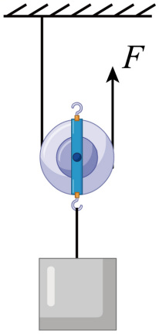
19. 在家庭电路中，电灯、电视机、空调等各种用电器之间的连接方式是______，为了防止触电事故的发生，应该把用电器的开关安装在______（选填“火线”或“零线”）上。如图所示，用螺丝刀形状的试电笔辨别火线、零线时，正确的使用方式是______（选填“甲”或“乙”）。
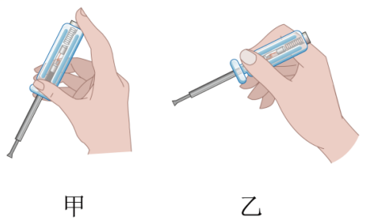
20. 如图所示，电源电压不变，灯泡L标有“6V 6W”字样。闭合开关S₁，灯泡L正常发光，此时灯泡L电阻为______Ω；再闭合开关S₂，前后两次电流表的示数之比为2:3，则电阻R的阻值为______Ω，电阻R在10s内产生的热量为______J。
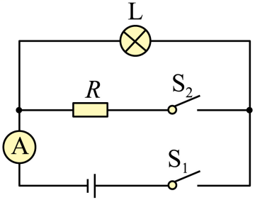
三、作图简答题（21题3分，22题6分，共9分）
21. 如图所示为两个磁极间的磁感线分布图，小磁针静止在A点。请在图中标出磁极的名称以及小磁针的N极。
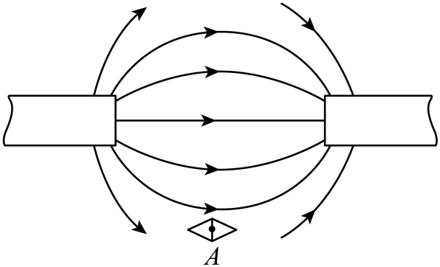
22. 阅读短文，回答问题。
冰壶赛场的奥秘
冰壶比赛是一项集技巧与智慧于一体的体育运动，被誉为冰上的“国际象棋”。
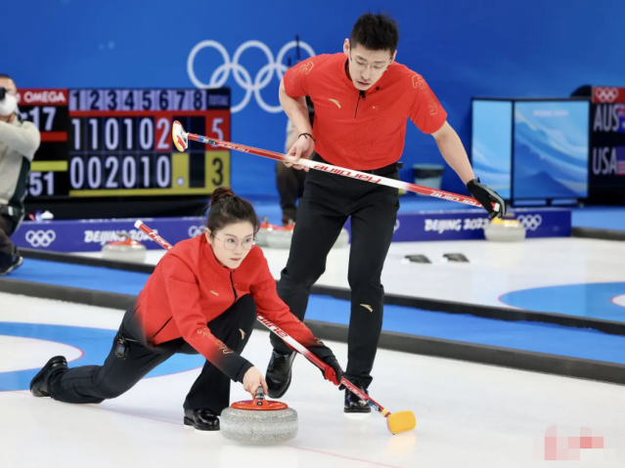
与速度滑冰、花样滑冰不同，冰壶赛道冰面非常奇特，并不是平整光滑的表面，而是还有一层薄薄的冰粒，如同细小的“鹅卵石”或“小疙瘩”。原来制冰师每次在制冰时，会在光滑如镜的冰面上喷洒水珠，这些水珠遇冷迅速凝固成冰粒，此过程被称之为“打点”。这些冰粒的作用是使冰壶在运行的时候底座不会与冰面完全接触，如果冰面做成光滑的平面，整个冰壶会如同吸盘一样“吸”在冰面上。所以“打点”是为了减小摩擦，使冰壶运动得更顺畅。
冰壶比赛中的擦地，实际叫做“刷冰”，是冰壶比赛的重要技术之一。刷冰的主目的在于，通过冰刷的摩擦，使冰面温度升高，造成冰面熔化，在冰表面形成一层水膜，减小冰壶受到的摩擦力，这样可以改变冰壶前进的方向、迷度和距离。刷冰的强弱程度决定冰壶停留在什么位置。
（1）运动员将冰壶掷出后，冰壶会继续沿着水平赛道向前滑行的原因是什么？
（2）制冰师在制冰时“打点”的目的是什么？
（3）冰壶比赛中刷冰是通过什么方式改变冰面的内能，使冰面温度升高？
四、实验探究题（23题7分，24题7分，25题10分，共24分）
23. 在“用天平和量筒测量盐水的密度”实验中：
（1）将天平放在水平桌面上，把游码移到零刻度线处，指针位置如图甲所示，应向______（选填“左”或“右”）调节平衡螺母，直至天平平衡；
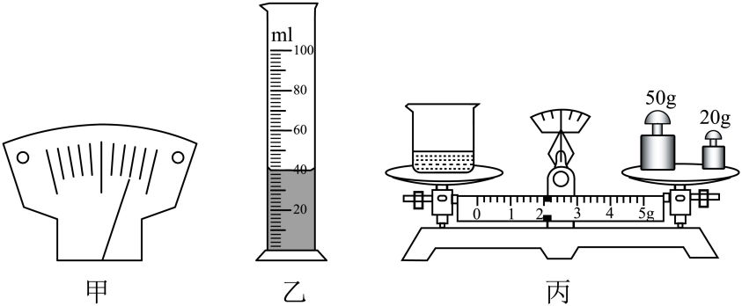
（2）继续进行实验，记录数据：
a．往烧杯中倒入适量盐水，测得烧杯和盐水的总质量m₁为116g；
b．如图乙所示，把烧杯中部分盐水倒入量筒，读出量筒中盐水的体积V为40cm³；
c．如图丙所示，测出烧杯和剩余盐水的质量m₂；
d．计算出盐水的密度ρ。
请在表格中的①②③位置处填写相应的数据。
烧杯和盐水的总质量m₁/g | 烧杯和剩余盐水的质量m₂/g | 量筒中盐水的质量m/g | 量筒中盐水的体积V/cm³ | 盐水的密度ρ/g·cm⁻³
116 | ①___ | ②___ | 40 | ③___
（3）某小组在步骤b中不慎将少量盐水溅在量筒外面，这个小组测得的盐水密度会偏大还是偏小？______
24. 在“探究平面镜成像的特点”实验中：
（1）实验器材：带底座的玻璃板、白纸、两支外形相同的蜡烛A和B、火柴、笔、光屏，为完成实验还需要什么器材？_____
（2）选用玻璃板代替平面镜进行实验的目的是什么？_____
（3）如图所示，在竖直的玻璃板一侧放置点燃的蜡烛A，拿未点燃的蜡烛B在玻璃板另一侧移动，直到看上去它与蜡烛A的像完全重合。蜡烛B与A的像完全重合说明了什么？_____
（4）移去蜡烛B，在其原来位置上放置一块光屏，光屏上能否呈现蜡烛A的像？_____这个现象说明了什么？_____
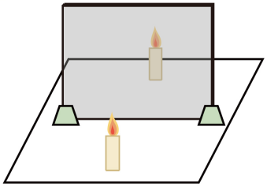
25. 在“测量电阻的阻值”实验中：
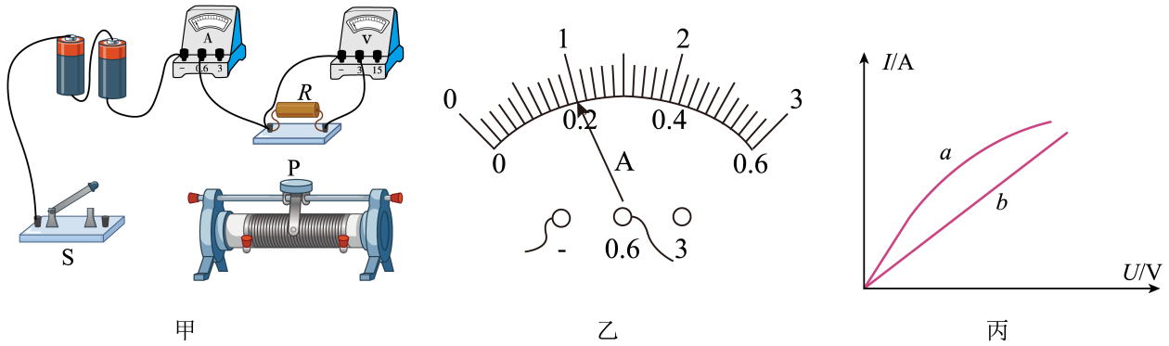
（1）请用笔画线代替导线，将图甲所示实验电路补充完整，要求滑动变阻器的滑片P向右移动时，电流表示数变大______；
（2）连接完电路后，闭合开关，发现电流表、电压表有示数均很小，但无论怎样移动滑片P都不能改变两只电表的示数。出现这个问题的原因是什么______；
（3）解决问题后，闭合开关S，移动滑动变阻器的滑片P，进行多次测量并记录数据。当电压表示数为2V时，电流表示数如图乙所示为______A，则电阻R的阻值为______Ω；
（4）把图甲的电阻R换成小灯泡L，重复上述实验，测量小灯泡的电阻。图丙是根据两次实验数据绘制的I−U图像，其中表示小灯泡电阻的图像是______（选填“a”或“b”），判断的依据是______。
五、计算题（26题10分，27题12分，共22分）
26. 在物理做中学实践活动中，某活动小组想要用橡皮泥做“船”浮在水面上，并探究橡皮泥“船”的装载能力。他们用一块体积为20cm³的橡皮泥做成一只“船”，放人水中漂浮，试着向其中添加物体，发现最多只能装载25g的物体，如图所示。查阅资料知道橡皮泥的密度为1.5×10³kg/m³。已知水的密度为1.0×10³kg/m³，g取10N/kg，求：
（1）将这块橡皮泥浸没在水中时所受的浮力为多少？
（2）这只橡皮泥“船”装载最多物体时受到的浮力为多少？
（3）该小组同学想提高橡皮泥“船”的装载能力，请你帮助他们提出一条合理化的建议。
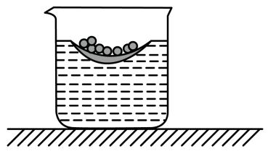
27. 如图甲所示为小明家的电饭锅，铭牌上附有中国能效标识，从铭牌上可知该电饭锅能效等级为三级，额定电压为220V，加热功率为1210W。电饭锅的简化电路图如图乙所示，有加热和保温两挡，由开关S调节，其中R₁和R₂均为发热电阻，且阻值不随着温度的变化而改变。求：
（1）小明想利用如图丙所示的电能表测量电饭锅的保温功率，他关闭家里的其它用电器，让电饭锅处于“保温”状态下正常工作，观察到电能表转盘在5min内转了22圈。则该电饭锅的保温功率为多少？
（2）电阻R₁、R₂的阻值分别为多少？
（3）小明上网查询了解，国家标准中规定电饭锅在该加热功率下正常工作时，三级能效的热效率值（电热转化效率）范围为81%≤η<86%。他用学过的知识对电饭锅进行测试：在加热状态下，将温度为23℃、质量为2.2kg的水加热到100℃，电饭锅正常工作用时700s。已知c_{水}=4.2×10³J/(kg℃)，请你通过计算帮助小明判断该电饭锅的热效率值是否达到三级能效。
